Informatīvais ziņojums
“Par finansējuma piešķiršanu Iekšlietu ministrijai speciālo ugunsdzēsības un glābšanas transportlīdzekļu iegādei”
Ievads
Informatīvais ziņojums sagatavots, lai informētu Ministru kabinetu par Valsts ugunsdzēsības un glābšanas dienesta (turpmāk – VUGD) nodrošinājumu ar ugunsdzēsības un glābšanas transportlīdzekļiem (turpmāk – speciālie transportlīdzekļi), to tehnisko stāvokli, lai nodrošinātu sniegtā pakalpojuma kvalitāti un pieejamību, sniedzot savlaicīgu palīdzību iedzīvotājiem dažādās bīstamās situācijās, glābjot cilvēku dzīvības, materiālās vērtības un novērstu vides apdraudējumus, kā arī sniegtu priekšlikumus finansējuma nodrošināšanai, un Ministru kabinets pieņemtu lēmumu par turpmāko rīcību.
VUGD nodrošināšana ar nepieciešamajiem speciālajiem transportlīdzekļiem ir paredzēta Latvijas Nacionālajā attīstības plānā
2021. – 2027.gadam Indikatīvā investīciju kopā (pasākums Nr.104).
Ar Ministru kabineta 2019. gada 7. maijā rīkojumu Nr. 210 apstiprinātā Valdības rīcības plāna Deklarācijas par Artura Krišjāņa Kariņa vadītā Ministru kabineta iecerēto darbību īstenošanai uzdevums paredz: Uzlabosim civilās aizsardzības sistēmas darbību valstī, aktīvi meklēsim risinājumus un finansējumu Valsts ugunsdzēsības un glābšanas dienesta materiāltehniskajam nodrošinājumam. Lai izpildītu šo uzdevumu, 196.1.apakšpasākums nosaka “Turpināt attīstīt Valsts ugunsdzēsības un glābšanas dienesta struktūrvienību tīklu (ugunsdzēsības depo), kā arī nodrošināt speciālā autotransporta, nepieciešamā ekipējuma, ugunsdzēsēja glābēja individuālo aizsardzības līdzekļu bāzes uzturēšanu un atjaunošanu atbilstoši normatīvu prasībām, lai nodrošinātu maksimāli efektīvu un lietderīgu resursu izmantošanu un paaugstinātu iestādes darbības efektivitāti.”.

Pašreizējās situācijas raksturojums
Par katostrofālo situāciju VUGD nodrošinājumā ar speciālajiem transportlīdzekļiem Iekšlietu ministrija Ministru kabinetu ir informējusi vairākkārt:
- Ministru kabineta 2017.gada 14.februāra sēdē (prot. Nr. 7, 42. §) tika pieņemts zināšanai informatīvais ziņojums “Par Valsts ugunsdzēsības un glābšanas dienesta speciālo ugunsdzēsības un glābšanas transportlīdzekļu un speciālās tehnikas iegādi, papildu nepieciešamo personālu esošo struktūrvienību nepārtrauktas darbības nodrošināšanai, kā arī depo ēku būvniecību, pārbūvi vai atjaunošanu un papildus nepieciešamo finansējumu 2018.gadam un turpmākajiem gadiem”;
- Ministru kabineta 2019.gada 1. oktobra sēdē (prot. Nr. 44 74. §) tika izskatīts un pieņemts Ministru kabineta rīkojums par Iekšlietu ministrijas ilgtermiņa saistībām speciālo ugunsdzēsības un glābšanas transportlīdzekļu iegādei (Ministru kabineta 2019.gada 4.oktobra rīkojums Nr.484 “Par Iekšlietu ministrijas ilgtermiņa saistībām speciālo ugunsdzēsības un glābšanas transportlīdzekļu iegādei” (turpmāk – Ministru kabineta rīkojums Nr.484)). Ministru kabineta rīkojums Nr.484 nosaka Iekšlietu ministrijai budžeta programmā 07.00.00 “Ugunsdrošība, glābšana un civilā aizsardzība” ilgtermiņa saistības pasākumam “Speciālo ugunsdzēsības un glābšanas transportlīdzekļu iegāde” 2020. gadā 332 773 euro apmērā, 2021. gadā 1 303 286 euro apmērā un 2022. gadā 3 354 181 euro apmērā.
Tādejādi jāsecina, ka pēc 2022.gada valsts budžetā nav paredzēts finansējums, lai VUGD iegādātos speciālos transportlīdzekļus.
Problēmu apraksts
VUGD darba specifika nosaka, ka pakalpojuma pieejamību un kvalitāti būtiski ietekmē dienestam pieejamais tehniskais nodrošinājums, tā kvalitāte un efektivitāte.
Normatīvajos aktos noteiktais lietderīgās lietošanas laiks kravas automobiļiem un citiem transportlīdzekļiem ir 10 gadi.
2021.gadā VUGD ir 204 autocisternas, kuru lietderīgās lietošanas laiks pārsniedz 10 gadus (95 autocisternām ekspluatācijas ilgums ir lielāks par 30 gadiem), un tikai 64 autocisternas, kuras ekspluatācijā atrodas līdz 10 gadiem. Šobrīd VUGD daļās un posteņos tiek lietoti aptuveni 100 speciālie transportlīdzekļi, kuri ražoti uz ZIL-130 un ZIL-131 šasiju bāzes un to vecums ir no 25 līdz 50 gadiem. Vidējais vecums ir 21,3 gadi.
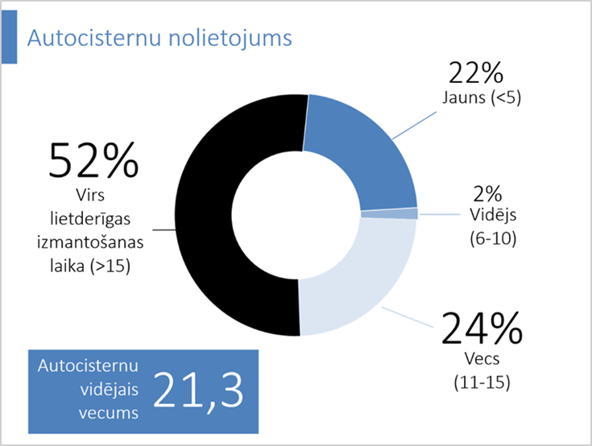
1. attēls. VUGD autocisternu nolietojums

Pēdējās autocisternas VUGD ir piegādātas 2018. gadā (3 autocisternas 4x4 un 16 autocisternas 6x6) un 2019.gada janvārī (1 autocisterna 6x6).
Finansējuma, kas VUGD piešķirts saskaņā ar Ministru kabineta rīkojumu Nr.484 (2020. gadā 332 773 euro apmērā, 2021. gadā 1 303 286 euro apmērā un 2022. gadā 3 354 181 euro apmērā), ietvaros VUGD 2021. un 2022.gadā varēs iegādāties nelielu skaitu speciālo transportlīdzekļu (ugunsdzēsības autokāpnes (zemprofila) M32L-AS, autocisternas (4x4) un autocisternu (4x4 MB Unimog)).
Salīdzinot mūsdienīgu 2018. gadā piegādātas autocisternas MAN aprīkojumu ar ZIL-131 automobiļa aprīkojumu, redzams, ka ZIL-131 ugunsgrēku dzēšanas un glābšanas darbu aprīkojums ievērojami samazina VUGD taktiskās un efektivitātes iespējas notikumā, līdz ar to var secināt, ka ZIL automobiļu tehniski taktiskie rādītāji neatbilst mūsdienu prasībām, un VUGD nespēj sniegt kvalitatīvu pakalpojumu ar novecojušajiem specializētajiem transportlīdzekļiem.

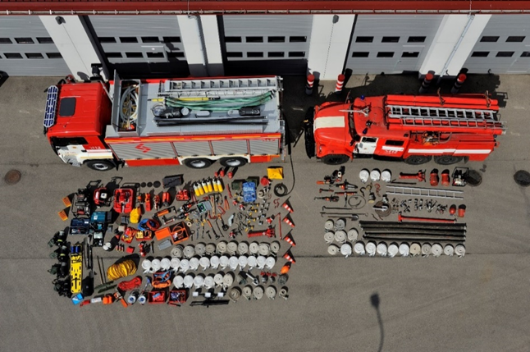
2. attēls. Jauna MAN un ZIL-131 speciālo transportlīdzekļu salīdzinājums

Šobrīd VUGD autocisternas tiek lietotas ilgāk par 20 gadiem, neskatoties uz to, ka to tehniskais stāvoklis un fiziskais nolietojums neatbilst tām vajadzībām, kas nepieciešamas ugunsdzēsējiem un glābējiem, lai strādātu notikuma vietā, sniedzot savlaicīgu palīdzību iedzīvotājiem dažādās bīstamās situācijās, glābjot cilvēku dzīvības, materiālās vērtības un novērstu vides apdraudējumus.
SIA “CSE COE” ir veikusi iekšlietu nozares autotransporta pārvaldības sistēmas un ar to saistīto funkciju un izmaksu auditu (ziņojuma projekts ir iesniegts Iekšlietu ministrijā), kurā attiecībā par VUGD autoparka novērtējumu cita starpā ir izteikti šādi konstatējumi un secinājumi:
- nevar konstatēt sistemātisku autotransporta parka atjaunošanu ne parasto automašīnu grupā, ne speciālo transportlīdzekļu grupā;
- savlaicīgi jāplāno un jāveic transportlīdzekļu sistemātiska un regulāra atjaunošanu, tādējādi izlīdzinot atjaunošanai nepieciešamā finansējuma apjomu plānošanas periodā, kā arī nodrošinot transportlīdzekļu tehnisko stāvokli un atbilstību VUGD funkciju veikšanai;
- steidzami jāatjauno vairāk kā 65% no speciālo transportlīdzekļu parka jeb aptuveni 200 speciālās automašīnas;
- samazināt vai nomainīt speciālās tehnikas ZIL markas transportlīdzekļus, jo šie transportlīdzekļi ir neekonomiski, neefektīvi un nav piemēroti glābšanas darbu veikšanai, un to ražošanas kvalitāte un pašreizējais stāvoklis apdraud VUGD funkciju nepārtrauktības nodrošināšanu.
Ja nekavējoties netiks rasts finansējums VUGD autocisternu iegādei, tad 2028. gadā praktiski vairs nebūs lietderīgi izmantojamu speciālo transportlīdzekļu. Ja VUGD netiks nodrošināts ar jauniem speciālajiem transportlīdzekļiem, ņemot vērā esošo transportlīdzekļu tehnisko stāvokli, autoparkam strauji novecojot, tuvāko gadu laikā, atkarībā no esošo autocisternu izturības, tiks paralizēts darbs vai pat slēgti VUGD depo, jo nebūs speciālo transportlīdzekļu, ar ko doties uz notikumiem. 2022.gadā un 2023.gadā minimāli nepieciešamo 68 speciālo transportlīdzekļu iztrūkums nozīmētu 59 depo (46 reģionālo posteņu un 13 reģionālo daļu) darbības paralizēšanu vai pat slēgšanu.
Izvērtējot VUGD valsts budžetā plānoto finansējuma apmēru un struktūru, jāsecina, ka vidēji gadā pamatbudžeta finansējums 92% apmērā tiek paredzēts atlīdzības nodrošināšanai VUGD nodarbinātājiem (neņemot vērā konkrētu, vienreizējo pasākumu īstenošanai piešķirto finansējumu). Valsts budžetā finansējums tiek plānots arī esošās tehnikas un aprīkojuma uzturēšanai un degvielas iegādei. Taču speciālo transportlīdzekļu secīgai nomaiņai pastāvīgs finansējums nav paredzēts. Stabila, ikgadēja finansējuma, kas paredzēts speciālo transportlīdzekļu iegādei, trūkums ir būtisks drauds VUGD pakalpojuma nepārtrauktības nodrošināšanai.
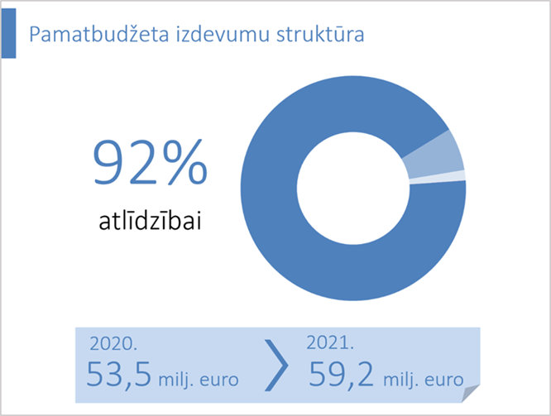
3. attēls. VUGD pamatbudžeta izdevumu struktūra

Lai nodrošinātu VUGD ar transportlīdzekļiem, tajā skaitā ar speciālajiem transportlīdzekļiem, Iekšlietu ministrija ir izskatījusi iespējas piesaistīt finansējumu no Eiropas Savienības politiku instrumentu un pārējās ārvalstu finanšu palīdzības finansējuma. Ne Eiropas Savienības fondu esošajā plānošanas periodā, ne finansējumā, kas tiks piešķirts caur Eiropas Savienības Atveseļošanas un noturības mehānismu (Ministru kabineta 2021. gada 28. aprīļa rīkojums Nr.292 “Par Latvijas Atveseļošanas un noturības mehānisma plānu”), speciālo transportlīdzekļu iegādei finansējums nav plānots. Pastāv iespēja, ka finansējums VUGD speciālo transportlīdzekļu iegādei varētu tikts piešķirts, izmatojot Eiropas Savienības nākamā plānošanas perioda ERAF finanšu līdzekļus, taču kamēr konkrēti lēmumi par finansējuma piešķiršanu nav pieņemti, VUGD speciālo transportlīdzekļu iegādei finansējums jāplāno no valsts budžeta līdzekļiem.
Priekšlikumi turpmākai rīcībai
VUGD nepieciešams steidzami iegādāties 176 speciālos transportlīdzekļus; kopējais prognozētais papildu nepieciešamais finansējums ir 59 934 014 euro.
1.tabula
VUGD nepieciešamo speciālo transportlīdzekļu skaits
un prognozētais papildu nepieciešamais finansējums
Nr.p.k. | Speciālā transportlīdzekļa nosaukums | Transporta vienības | Izmaksas, euro
1. | Ugunsdzēsības autocisterna 4x4 | 103 | 31 071 256
2. | Ugunsdzēsības autocisterna 4x4 ar paaugstinātu caurgājamību | 5 | 1 877 109
3. | Ugunsdzēsības autocisterna 6x6 | 61 | 20 910 964
4. | Autokāpnes | 7 | 6 074 684
Kopā: |  | 176 | 59 934 014

Pašreiz vienīgais finansēšanas avots, iegādājoties speciālos transportlīdzekļus, tādejādi nodrošinot VUGD pakalpojuma izpildes nepārtrauktību, ir papildu finansējuma piešķiršana no valsts budžeta līdzekļiem.
Izprotot valsts budžeta finansiālās iespējas, VUGD papildu nepieciešamo speciālo transportlīdzekļu (176 tehnikas vienības) iegādi plāno pakāpeniski, nepieciešamo finansējumu sadalot laikposmā no 2022. gada līdz 2026. gadam pa gadiem šādā apmērā: 2022. gadā 11 998 002 euro, 2023. gadā 10 191 990 euro, 2024. gadā 14 020 142 euro, 2025. gadā 11 841 370 euro un 2026.gadā
11 882 510 euro.
Detalizēts aprēķins par speciālo transportlīdzekļu iegādei nepieciešamo finansējumu un tā sadalījumu pa gadiem pievienots šī ziņojuma pielikumā.
Pievienotais Ministru kabineta sēdes protokollēmuma projekts paredz jautājumu par papildu valsts budžeta līdzekļu piešķiršanu Iekšlietu ministrijai Valsts ugunsdzēsības un glābšanas dienesta speciālo ugunsdzēsības un glābšanas transportlīdzekļu iegādei 2022. gadā 11 998 002 euro apmērā, 2023. gadā 10 191 990 euro apmērā, 2024. gadā 14 020 142 euro apmērā, 2025. gadā – 11 841 370 euro apmērā un 2026.gadā 11 882 510 euro apmērā izskatīt Ministru kabinetā likumprojekta “Par valsts budžetu 2022.gadam” un likumprojekta “Par vidējā termiņa budžeta ietvaru 2022., 2023. un 2024.gadam” sagatavošanas procesā kopā ar visu ministriju un citu centrālo valsts iestāžu priekšlikumiem prioritārajiem pasākumiem atbilstoši valsts budžeta finansiālajām iespējām.

Iekšlietu ministrs Sandis Ģirģens

Valsts sekretārs Dimitrijs Trofimovs

25.05.2021 8:36
1360
R.Āzens 67075910
rudolfs.azens@vugd.gov.lv
I.Potjomkina 67219606
Ieva.potjomkina@iem.gov.lv

Ministru kabineta 2018.gada 13.februāra noteikumu Nr.87 „Grāmatvedības uzskaites kārtība budžeta iestādēs” 2.pielikums

